Kommuniser med din studentgruppe via Innboks i Canvas
Når grupper etableres i Canvas opprettes et eget rom med muligheter til å sende Kunngjøring til gruppen, fra grupperommet. Men da vil alle lærere i emnet få varsling om denne, hvis det er aktivert varsling på Kunngjøringer. Som gjøres fra Konto.
Hvis du ønsker en beskyttet dialog mellom deg og din studentgruppe, bruk Innboks i Canvas. Skriv ny melding (1), trykk Vel emne (2) og finn emnet (3) studentgruppen er opprettet i.
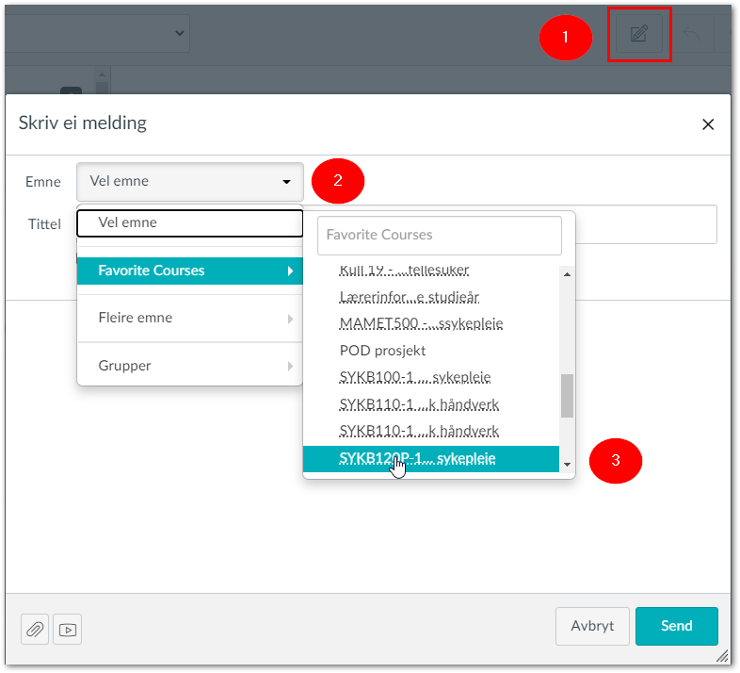
Når du har valgt emne trykker du Person-ikonet (4) i Til feltet, og der velger du din gruppe i Studentgrupper (5)
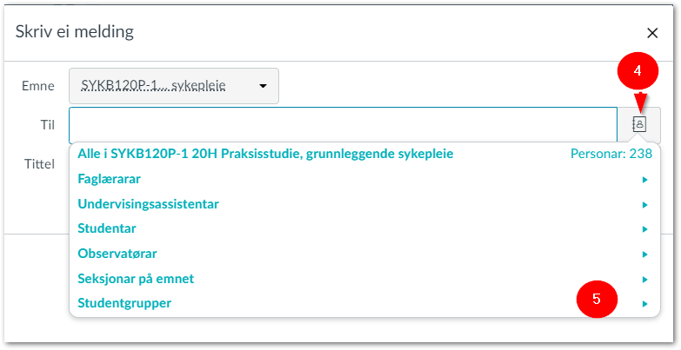
Når du har funnet din gruppe (6) klikker du den.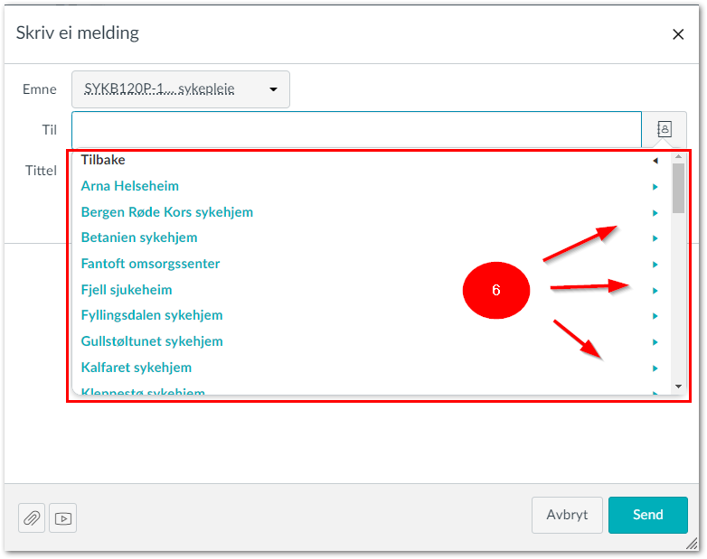
Når du har valgt gruppe kommer opp hvem som er deltakere og du velger Alle i gruppen (7)
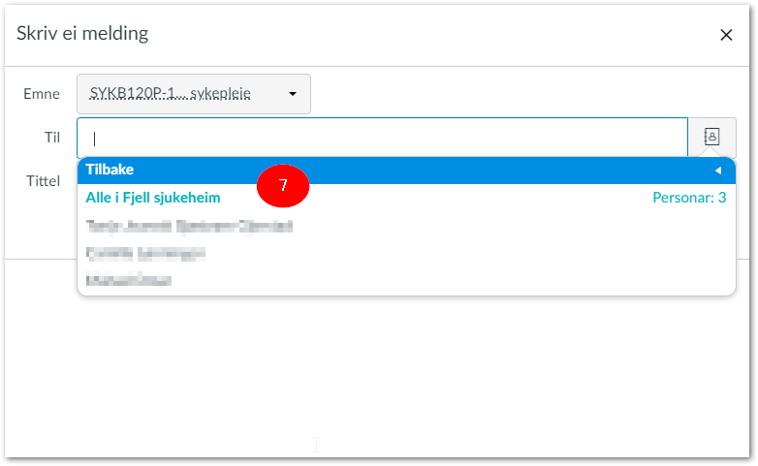

Da kommer du til tekstfeltet og kan forfatte din tekst og sende melding. Legg merke til at du kan sende samlet melding til alle i gruppen eller til enkeltpersoner.

